# Подготовка к работе

Для начала использования Системы необходимо запустить на компьютере совместимый веб-браузер (Chrome, Yandex, Opera и др.) и ввести в адресной строке следующий адрес <https://contestkit.yakutia.click/>

После успешного ввода откроется главная страница Системы (рис. 1)

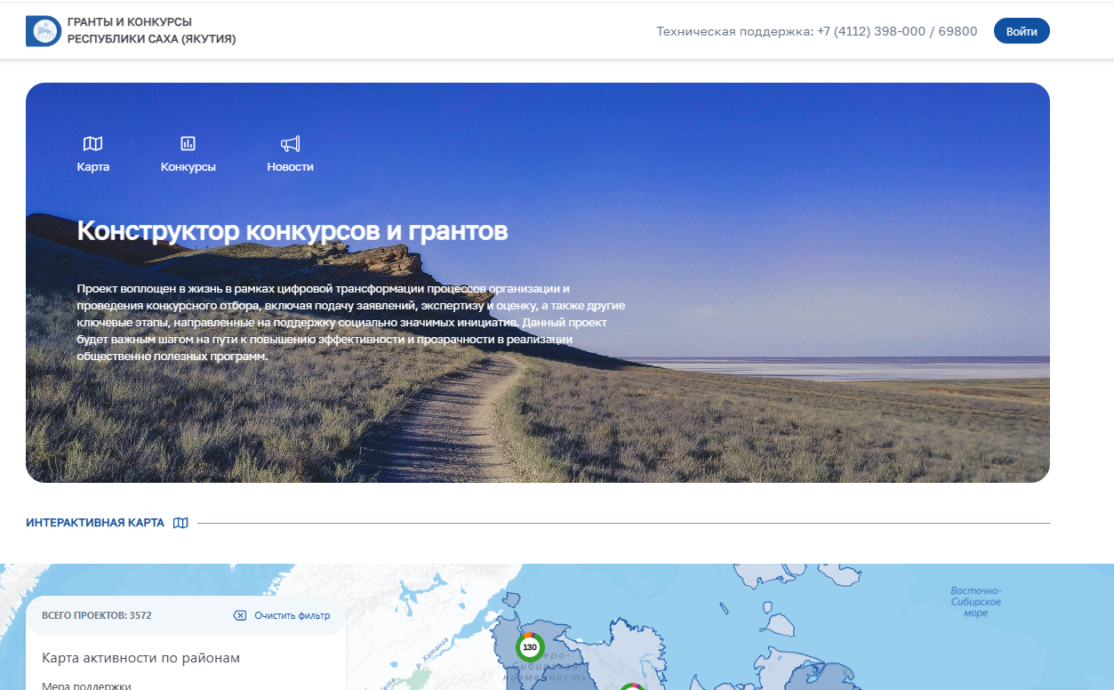

***Рисунок 1 – Главная страница Системы (фрагмент)***

Для входа в личный кабинет необходимо нажать кнопку войти, затем в окне авторизации необходимо авторизоваться с помощью учетной записи ЕСИА (рис.2). При авторизации вы подтверждаете ознакомление с Лицензионным соглашением и Политикой конфиденциальности.

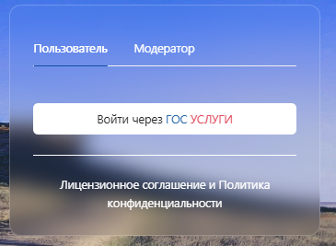

***Рисунок 2 – Окно авторизации Системы***

После успешного входа откроется личный кабинет (рис. 3)

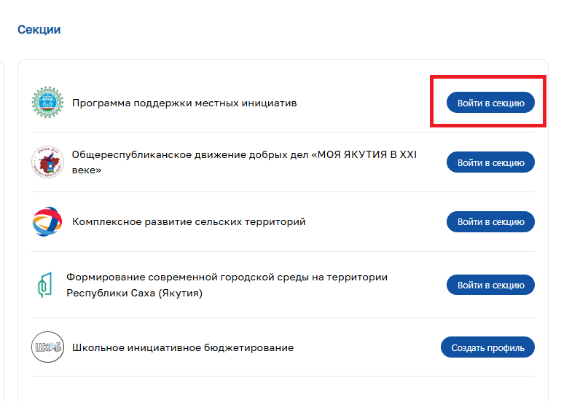

***Рисунок 3 – Личный кабинет учетной записи***

Для авторизации и входа в секцию «Программа поддержки местных инициатив»» необходимо нажать кнопку «Войти в Секцию» на секцию «Программа поддержки местных инициатив»». После всплывет окно выбора муниципального образования. Необходимо выбрать муниципальное образование, которое вы представляете. Внимание!! Прикрепится к муниципальному образованию одновременно может только одна учетная запись (рис. 4)

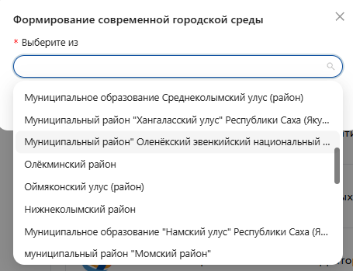

***Рисунок 4.1 – Окно ввода названия***

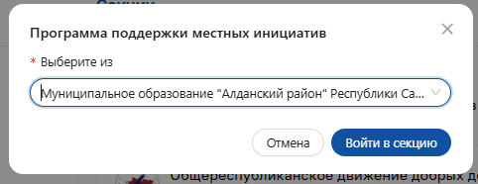

***Рисунок 4.2***

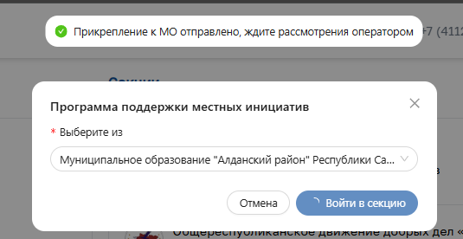

***Рисунок 4.3***

После выбора муниципального образования на секцию «Программа поддержки местных инициатив»» Система уведомит вас что прикрепление к муниципальному образованию (Далее - МО) подана. (Рис 4.1)

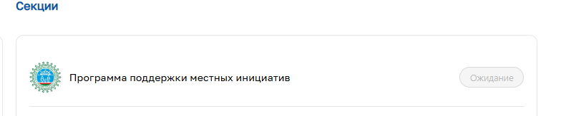

***Рисунок 4.1 – Рассмотрение прикрепления к МО***

Далее оператор (ППМИ) рассмотрит заявку на прикрепление к МО. После того как оператор одобрит прикрепление. (Рис 4.2)

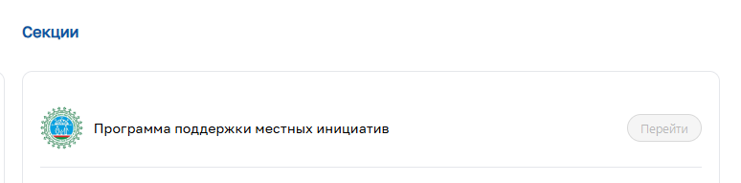

***Рисунок 4.2 – Рассмотрение прикрепления к МО***

Для вас откроются доступ на разделы секции (рис. 5)

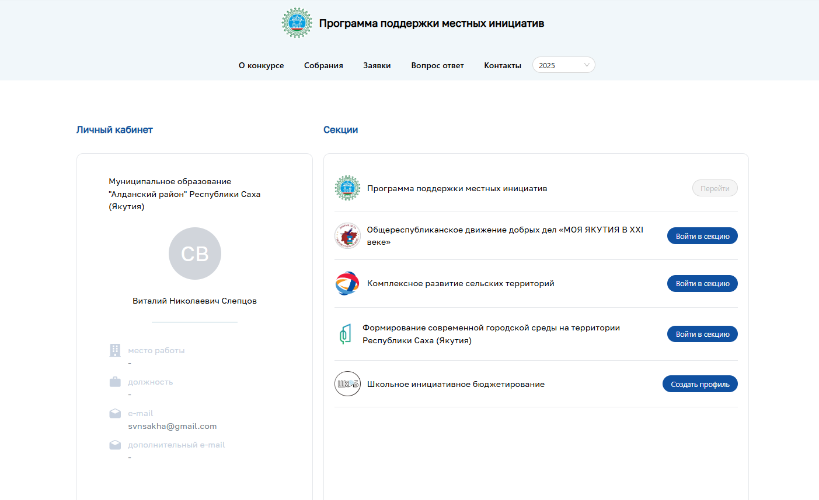

***Рисунок 5 – Разделы секции***